***Các bước cài đặt nginx trên CentOs 7:***

Đầu tiên cài đặt network : Hostonlynetwork (Cài đặt khi deploy code từ máy laptop , khi này không có mạng và sẽ gặp một số lỗi không tìm thấy repo)

Lúc mới đầu nên đặt là NAT

***Đến lúc setup install nginx* :**

**B1 :** Cập nhật danh sách kho lưu trữ : ***sudo yum –y update***

**B2** : Cài đặt các gói bổ sung cho linux enterprise (epel)

***sudo yum install –y epel-release***

**B3** : Cài đặt nginx : ***sudo yum –y install nginx***

**B4** : Khởi động nginx : ***sudo systemctl start nginx***

**B5** : Một số tùy chọn :

* Xem trạng thái nginx : ***sudo systemctl status nginx***
* Khởi động lại nginx : ***sudo systemctl restart nginx***
* Shutdown nginx : ***sudo systemctl stop nginx***

**B6** : Tắt tường lửa để cho phép truy nhập từ bên ngoài:

* ***firewall-cmd –zone=public –permanent –add-service=http***
* ***firewall-cmd –zone=public –permanent –add-service=https***
* ***firewall-cmd –reload***

***(Lưu ý : Tất cả đều success là thành công)***

**B7**: Định cấu hình để nginx tự chạy khi khởi động

***sudo systemctl enable nginx***

**B8**: Kiểm tra ip của server :

***Ip addr show***

***Các bước cài đặt môi trường java trong centos :***

**B1**: Cài đặt JDK Java :

***sudo yum install java-1.8.0-openjdk-devel***

**B2**: Cài đặt JRE Java:

***sudo yum install java-1.8.0-openjdk***

**B3**: Kiểm tra version java :

***java –version***

***(Lưu ý : Cài đặt java version 11 cũng tương tự )***

***Cài đặt mysql server trên centos 7:***

***Tải và chuẩn bị Mysql Repository*** :

1 : Đầu tiên kiểm tra xem hệ thống cập nhật chưa :

***sudo yum update***

2 : Đợi hệ thống update rồi cài mysql repository :

***wget http://dev.mysql.com/get/mysql57-community-release-el7-9.noarch.rpm***

3: Sau khi cài xong file rpm sẽ được lưu lại

4**: Prepare repository** rồi cài đặt mysql package từ nó :

***sudo rpm -Uvh mysql57-community-release-el7-9.noarch.rpm***

5: Đợi nó load 100% thì bắt đầu install mysql trên centos 7

***2. Install MySQL – Bắt đầu cài MySQL trên server***

1 : Cài mysql : ***sudo yum install mysql-server***

2 : Danh sách file cài sẽ được đưa ra và bạn có sẽ nhận được thông báo xác nhận để tải chúng. Gõ **y** rồi nhấn **Enter**

### 3 : Khởi động MySQL và kiểm tra xem nó có hoạt động không

### *(Lưu ý)*

### 1 : ****MySQL**** chưa được khởi động sau khi install MySQL trên CentOS 7, nên bạn cần khởi động với lệnh sau:

***sudo systemctl start mysqld***

### 2 : Bạn sẽ không nhận được phản hồi về việc ****MySQL**** khởi động, để kiểm tra hãy gõ lệnh sau:

***sudo systemctl status mysqld***

### *Cấu hình MySQL :*

### Đổi mật khẩu MySQL root user:

### Khi cài MySQL CentOS 7, một mật khẩu tạm cho root được tạo ra. Nhập lệnh sau để thấy nó:

***sudo grep 'password' /var/log/mysqld.log***

### *( gõ y hệt lệnh trên để tạo mật khẩu tạm thời )*

### *Để thay đổi mật khẩu root MySQL, làm theo các bước sau:*

### 1 : Đầu tiên, chạy lệnh:

***sudo mysql_secure_installation***

### 2 : Nhập mật khẩu tạm và điền mật khẩu tạm, màn hình sau sẽ hiện lên:

*The existing password for the user account root has expired. Please set a new password.*

*New password:*

*Re-enter new password*

### 3 : Giờ, nhập mật khẩu mạnh

4 Làm theo các bước trên màn hình và nhấn **y** để hoàn tất cài đặt. Bạn đã đổi thành công mật khẩu root user.

### *Kiểm tra phiên bản MySQL hiện hành*

Khi bạn đã cài **MySQL** lên **CentOS 7**, bạn có thể kiểm thử nó được cài chưa bằng cách check phiên bản. Gõ lệnh sau:

***mysql -u root -p***

Điền mật khẩu **root** bạn đã tạo, kết quả sẽ hiện ra .

### *Đặt lại MySQL Root Password*

Nếu bạn muốn reset password, tiến trình này rất rõ ràng. Bạn chỉ cần làm các bước bên dưới để đổi MySQL root password:

1: Dừng MySQL server bằng lệnh sau

***sudo systemctl stop mysqld***

2 Restart MySQL trong **safe mode**, hoặc không cần dùng mật khẩu bằng cách dùng lệnh:

***sudo mysqld_safe --skip-grant-tables***

3 Nhấn **ENTER** nếu MySQL server đã bắt đầu nhưng dường như bị treo.

4 Gõ lệnh sau để kết nối tới MySQL dưới user root:

***mysql -uroot***

5 Để đổi mật khẩu root, nhập lệnh sau:

***USE MYSQL;***

***UPDATE USER SET PASSWORD=PASSWORD(“newpassword”) WHERE USER=’root’;***

***FLUSH PRIVILEGES;***

***EXIT***

Thay thế **newpassword** với mật khẩu mạnh của riêng bạn.

Cuối cùng, khởi động lại MySQL bằng lệnh

***sudo systemctl start mysqld***

Bạn có thể đăng nhập vào **MySQL** bằng mật khẩu mới.

### *Tạo mới MySQL User, Database*

1: Sử dụng lệnh sau để tạo mới Database :

***CREATE DATABASE newdb***

2 : Tạo user mới bằng cách gõ vào dòng sau

***CREATE USER 'username'@'localhost' IDENTIFIED BY 'password'***

Đổi biến cho cả **username** và **password** để tạo user mới.

Nếu bạn muốn xóa một user nhất định, dùng lệnh sau

***DROP USER ‘username’@‘localhost’***

### *Quản lý MySQL User Permissions (quyền thao tác của MySQL user)*

Gán quyền truy cập vào database cho user mới bằng lệnh sau:

***GRANT ALL PRIVILEGES ON newdb.* TO 'username'@'localhost'***

Bạn cũng có thể gán từng quyền riêng biệt, bao gồm:

* **SELECT** – user có quyền đọc (read) database bằng lệnh select
* **CREATE** – họ có thể tạo bảng mới
* **DROP** – cho phép người dùng xóa bảng
* **DELETE** – users có thể xóa dòng khỏi bảng
* **INSERT** – giúp user thêm dòng vào bảng
* **UPDATE** – giúp cập nhật dòng
* **GRANT OPTION** – có thể gán hoặc xóa quyền của user khác

Ví dụ, để gán quyền **CREATE**, bạn sẽ cần gõ:

***GRANT CREATE ON newdb.* TO 'username'@'localhost'***

Mặt khác, nếu bạn muốn xóa quyền truy cập của ai đó, sử dụng lệnh sau:

***REVOKE permission_type ON newdb.* TO 'username'@'localhost'***

Bạn cũng có thể kiểm tra quyền user có là gì:

***SHOW GRANTS username***

Cuối cùng, khi bạn đã quản lý user xong, hãy flush privileges để áp dụng thay đổi:

***FLUSH PRIVILEGES***

## ***Những lệnh MySQL hữu dụng khác***

MySQL cũng có danh sách command hữu dụng. Bạn chỉ cần gõ **\h** hoặc **help** để xem bảng bên dưới:

***List of all MySQL commands***:

**Note that all text commands must be first on line and end with ';'**

***?         (\?) Synonym for `help'.***

***clear     (\c) Clear command.***

***connect   (\r) Reconnect to the server. Optional arguments are db and host.***

***delimiter (\d) Set statement delimiter. NOTE: Takes the rest of the line as new delimiter.***

***edit      (\e) Edit command with $EDITOR.***

***ego       (\G) Send command to mysql server, display result vertically.***

***exit      (\q) Exit mysql. Same as quit.***

***go        (\g) Send command to mysql server.***

***help      (\h) Display this help.***

***nopager   (\n) Disable pager, print to stdout.***

***notee     (\t) Don't write into outfile.***

***pager     (\P) Set PAGER [to_pager]. Print the query results via PAGER.***

***print     (\p) Print current command.***

***prompt    (\R) Change your mysql prompt.***

***quit      (\q) Quit mysql.***

***rehash    (\#) Rebuild completion hash.***

***source    (\.) Execute an SQL script file. Takes a file name as an argument.***

***status    (\s) Get status information from the server.***

***system    (\!) Execute a system shell command.***

***tee       (\T) Set outfile [to_outfile]. Append everything into given outfile.***

***use       (\u) Use another database. Takes database name as argument.***

***charset   (\C) Switch to another charset. Might be needed for processing binlog with multi-byte charsets.***

***warnings  (\W) Show warnings after every statement.***

***nowarning (\w) Don't show warnings after every statement.***

***For server side help, type 'help contents'***

***mysql>***

***(Lưu Ý) (Khi không kết nối được ra bên ngoài phải mở port cho server đã ☺)***

Update server CentOS 7:

yum update -y

Cài đặt SSH Server bằng lệnh sau:

yum install -y openssh openssh-server openssh-clients openssl-libs

Khởi động dịch vụ SSH để kết nối

systemctl start sshd

Mở firewalld port 22 ***(22 là số port mà mình muốn mở nhé)*** để bên ngoài có thể kết nối đến server

firewall-cmd --zone=public --add-port=22/tcp –permanent

firewall-cmd –reload

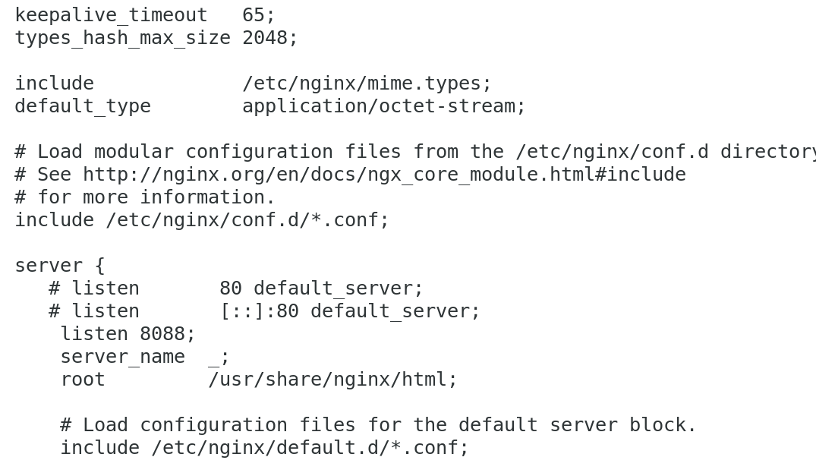

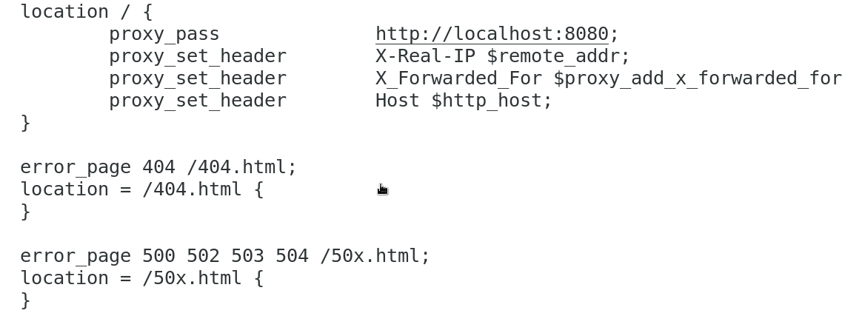

Thay đổi trong file /etc/nginx/nginx.conf

Nếu bị lỗi Selinux gì đó ☺ :

*setsebool -P httpd_can_network_connect 1*

Kiểm tra :

***sudo cat /var/log/audit/audit.log | grep nginx | grep denied***

Kiểu số 2 :

***setsebool -P httpd_can_network_relay 1***

Cú pháp lấy tất cả danh sách : ***getsebool -a | grep httpd***